Notez les résultats de la filière technique

- Se connecter à https://spid.fftt.com/

- Allez dans la rubrique IFF Sessions

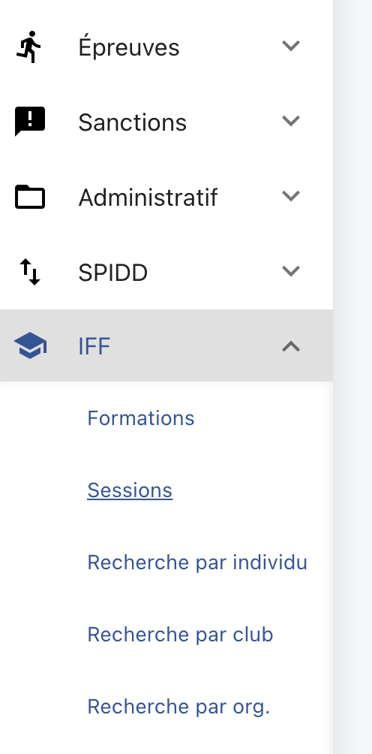

Cliquer deux fois sur référence pour voir apparaître les sessions les plus récentes et la sienne.

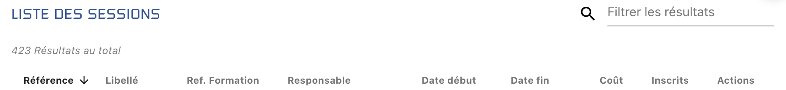

Cliquer sur l’onglet participant puis les trois points dans actions et noter la date du diplôme
